**Hirdetmény**

Tiszabő Községi Önkormányzata a Tiszabő Községi Önkormányzat Képviselő-testületének 99/2024. (X.22.) számú gazdasági intézkedésekről szóló határozata alapján a következő gépjárműveket kínálja eladásra:

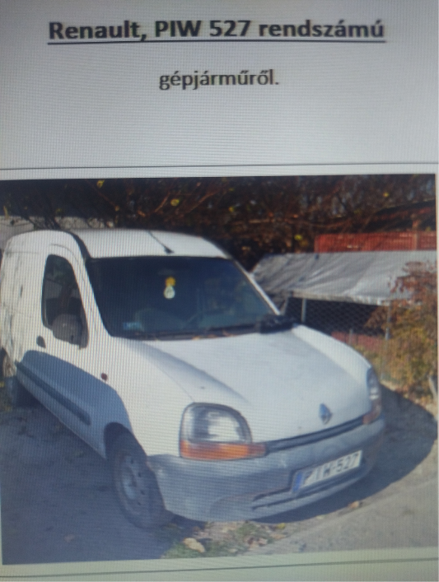

* Típus : **Ranault Kangoo FC**

Forgalmi rendszám : PIW-527

Motorszám : F8QP6

Hengerűrtartalom : 1870 cm3

Megengedett tömeg : 1680 kg

Gyártás éve : 2001.

Üzembehelyezés éve : 2001. 12. 03

Forgalmi engedély száma : JUO8157

Forgalmi engedély érvényes : 2021. 09. 05

Futott km : 259 817 km

Szállítható személyek száma : 2 fő

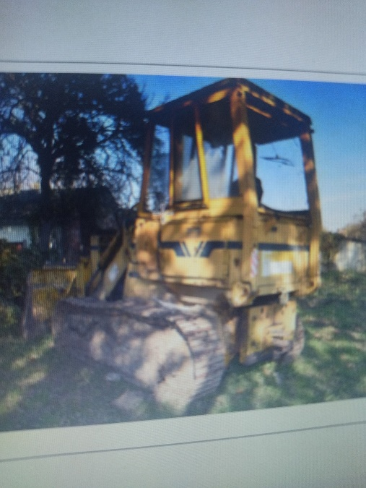

* Fajtája : Lánctalpas dózer

Gyártmánya : Hanomag

Típus : 400 c

Saját tömeg : 14000 kg

* Forgalmi rendszám : HXX 465

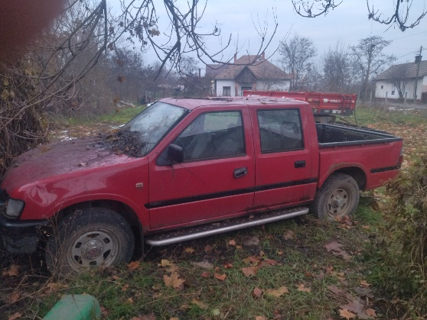Fajtája : Tehergépkocsi

Gyártmánya : OPEL

Típus : CAMPO

Motorszám : 801052

Saját tömeg : 1692 kg

Gyártás éve : 2001.

Üzembehelyezés éve : 2001.

Forgalmi engedély érvényes : Forgalomból kivont

Futott km : 406’774 km (2015. 12. 18)

Szállítható személy száma : 5 fő